图书馆简报
本馆网址：http://202.121.212.10

2007年10月 第8期
（总第十三期）
上海海事大学图书馆主办
本 期 一 版

学科文献资源九月建设情况简述

- 订购数字资源2个，预订中文图书10333册，预订英版图书216册；
- 完成08外文报刊续订工作，新增订外刊方案讨论并发供应商询价；
- 至船级社上海分社购买最新出版的规范等资料共8种33册；
- 根据研究生部主页上新增博硕士学科需求的书刊目录，对无馆藏书刊进行整理，并着手进行配置；
- 对照2006年《上海海事大学年鉴》，对本校教师著作馆藏情况进行查询，除发布通知请教师本人捐赠外，计划对未有馆藏进行配置；
- 与Calis签订数据库组团采购协议；
- 中英文图书新书分编入库共17417册。
新校区临时图书馆工作

新校区临时图书馆9月20日试运行开放。10月1日正式开放，每周开放时间89小时。
临时馆由四个图书阅览室、一个期刊阅览室和一个报纸阅览区组成，有图书6万余册，期刊1355种，报纸160种。阅览座位620个。
临时馆开放至今，已接待读者17000余人次。其中 “十一”长假期间,临时馆坚持全天开放，７天接待读者6000余人次。

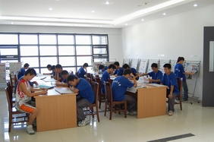
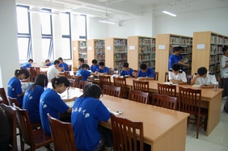
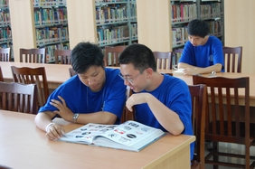

图书馆新近购入的Ports Online数据库简介

Ports Online数据库提供世界范围内近8336个港口和码头最新信息，包括有港口规划、港口地图、靠泊图、港口航线里程表、船舶指南、游轮泊位信息、航线图集、港口新闻、港口供应商详细信息等。基本上包含了进港所需的全部信息。

图书馆关于“专业购书建议”的情况反馈

因图书馆新管理系统中“读者空间”下的“图书荐购”栏目在进行完善、维护，故请直接点击图书馆主页右面的“专业购书建议”进行相关操作。
一旦收到读者的“专业购书建议”，图书馆首先会在馆藏中进行查询，若已有馆藏，将会给出馆藏索取号的回复；若无馆藏，会查询有关订购信息，根据馆藏发展政策，做出是否订购的答复；在做出同意订购的答复后，从订购到图书进入馆藏供借阅，会产生如下情况：
（1）读者推荐图书时提供的订购信息比较完整，又符合馆藏发展要求，并且是学科急需图书，图书馆会视情急事急办，采用零购的办法，及时对购回图书进行编目加工，并会通知留下联系方式的读者来馆借阅；
（2）读者推荐的中文专业图书，图书馆会将相关订购信息发给中标的中文图书供应商进行订购并编目加工，待其完成这些工序后才会送至我馆，故周期可能较长；若推荐的图书出版年限较早，就可能订不到；
（3）读者推荐的中文小说、文艺、休闲类图书，图书馆会在批量订购时给予考虑并采购，故周期肯定较长；
（4）读者推荐的外文图书，由于只能由有经营许可的图书公司进行采购，故此，到馆周期会更长。

